暑假作業

1. HTML

寫出一頁式的個人自我介紹 (靜態網頁)，需套用Bootstrap或是自己寫CSS任意即可 (不用套前端框架)，依照自己想法設計，需達成以下額外條件。

1. 使用圖片
2. 使用超連結
3. 使用表格
4. 使用列表清單
5. 程式碼需有結構性
6. Java Script
7. 從西元2000年度開始至2100年度結束，計算出這範圍有哪些為閨年？

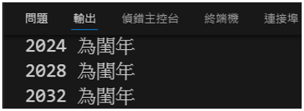

示意圖 (一)

1. 做出有加、減、乘、除的一支程式，需使用Function Method及Callback Method做

輸入：

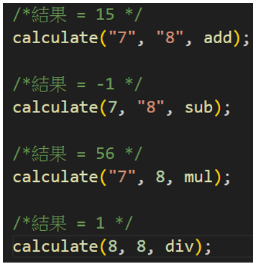

示意圖 (二)

輸出：

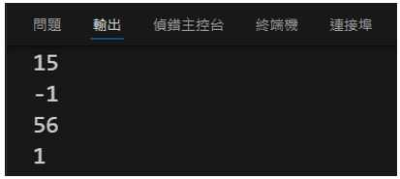

示意圖 (三)

1. VUE

寫出畫面版本的加、減、乘、除動態網頁，依照自己想法設計任意即可，需使用HTML、VUE、Java Script方式實現

範例圖：

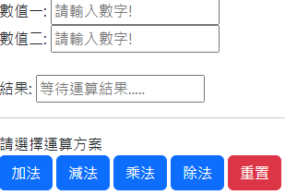

結果：

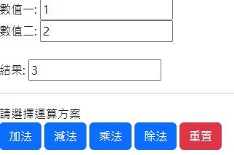

加法

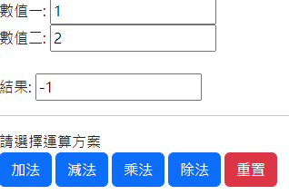

減法

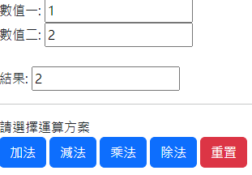

乘法

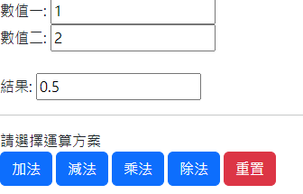

除法